题型(十) 分析与计算专题
计算题是山西中考的必考题型。近两年考查的都是综合程度较高的计算题,既包括力学也包括电学和热学。力学会涉及压强、体积、质量、功、功率的计算。电学会涉及电加热类型,会考查电能、电功率以及热效率等,常结合铭牌或图像命题。解答这类题要认真审题,正确提取题干信息,灵活应用公式。

类型一 力学分析与计算
1.[2019·大同一模]目前山西省已有大量校车投入使用,统一采用醒目的黄色标识,并配备警灯和警报器。车内装有GPS,实时监控车辆运行的情况;上、下车门安装摄像头实时监控上、下人员;学生上、下学乘坐校车刷卡,家长可以收到系统发送的短信,随时了解孩子的上、下车时间。如图TX10-1所示为某校校车,其总质量为8 t,车轮与地面接触的总面积为1600 cm²,这辆校车在某段平直公路上匀速行驶12 km用时10 min,受到的阻力是2×10³ N。求:(g取10 N/kg)
(1)校车停在水平地面上对地面的压强。
(2)这段路程内汽车行驶的速度。
(3)这段路程内发动机做功的功率。
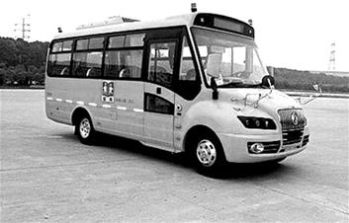
图TX10-1

2.[2019·方向卷三]洒水车常用于城市道路的清洁,以达到净化环境的目的,如图TX10-2甲所示。下表是小梦同学从某洒水车说明书上获取的部分信息,请你结合题中提供的有关信息,求解下列问题:(g取10 N/kg,水的密度ρ_{水}=1.0×${10^{3} kg\text{/}m}^{3}$)
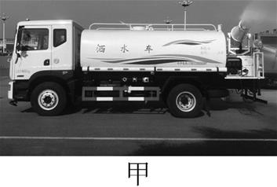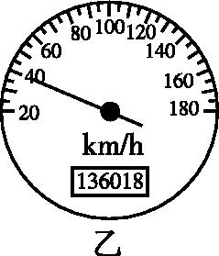
图TX10-2
空车质量m/t | 4
水罐容积V/m³ | 6
车轮与地面接触总面积S/m² | 0.05
(1)该洒水车最多能装水的质量为多少?
(2)该洒水车装满水静止在水平地面上时,对地面的压强是多少? (车轮与地面的接触总面积不变)[来
(3)洒水车在洒水过程中,以如图乙所示的速度匀速直线行驶6 min,发动机的牵引力为1×10⁴ N(保持不变),求6 min内牵引力做的功。

类型二 电热分析与计算
3.[2019·大同一模]电压力锅集高压锅与电饭锅优点于一体,既安全又环保。图TX10-3甲是一种新型电压力锅,图乙是该型号电压力锅工作电路简图,其中R是主加热器,R₀是保压加热器,接通电路后,开关S自动与触点a、b接通,开始加热,当锅内温度达到105 ℃时,开关S自动与a、b断开,并与触点c接通,开始保压。现将5 kg初温为25 ℃的水加入电压力锅中,接通电路使其正常运行,图丙为电压力锅这次煮水全过程中电功率随时间的变化图像。已知水的比热容为4.2×10³ J/(kg·℃)。求:
(1)电压力锅加热状态时主加热器R的电阻值。
(2)电压力锅从开始运行到水温刚达到105 ℃时的效率。
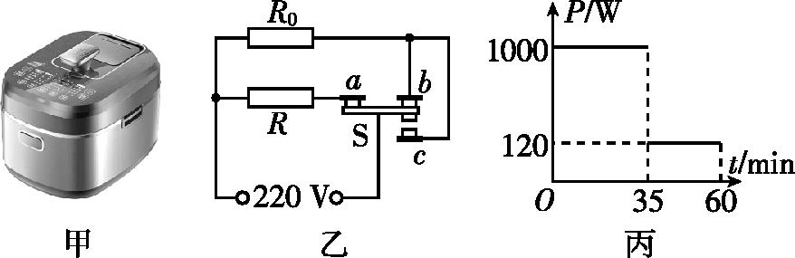
图TX10-3

4.图TX10-4甲是一家用电暖器,有“低温”“中温”“高温”三挡,铭牌见下表(“高温”挡功率空出),图乙为其简化的电路原理图,S是自我保护开关,电暖器跌倒时,S自动断开,切断电源,保证安全。闭合开关S₁时为“低温”挡。请完成下列问题:
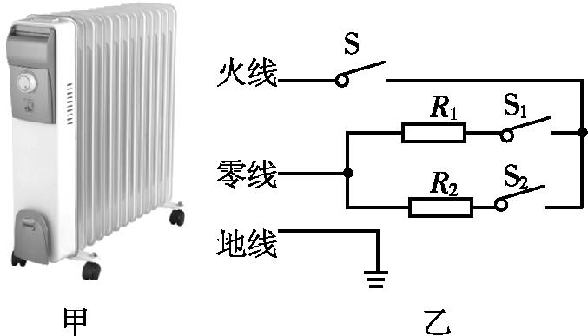
图TX10-4
××牌电暖器
额定电压 |  | 220 V
额定功率 | 低温挡 | 550 W
 | 中温挡 | 1100 W
 | 高温挡
频率 |  | 50 Hz
(1)“低温”挡正常工作时的电阻是多少?
(2)“高温”挡正常工作时的总电流是多少?
(3)若某房间内空气质量为60 kg,空气温度为10 ℃,设定空气的比热容为1.1×10³ J/(kg·℃)且保持不变,用该电暖器的“高温”挡正常工作20 min,放出热量的50%被房间内的空气吸收,那么可使此房间的空气温度升高多少?

[来源:学#科#网Z#X#X#K]

类型三 综合分析与计算
5.[2019·方向卷二]如图TX10-5所示的某款汽车,它的部分参数如下表所示,请你结合题中提供的有关信息解决以下问题:(g取10 N/kg,汽油的密度为0.7×10³ kg/m³,汽油的热值为4.5×10⁷ J/kg)
自身质量/t | 1.0
油箱容积/L | 40
轮胎与水平地面接触总面积m² | 0.2
(1)该汽车静止在水平地面上,对水平地面的压强是多少?
(2)该汽车以72 km/h的速度匀速直线行驶时,汽车行驶的功率为28 kW,若汽油机效率为40%,油箱中加满汽油后,则以该速度汽车最多可匀速行驶的路程为多少?
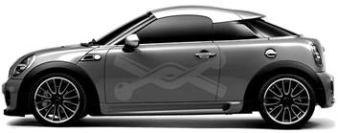
图TX10-5

[来源:学科网ZXXK]

6.如图TX10-6甲所示是小梦家的电饭锅,其电路图如图乙所示。该电饭锅有加热和保温两种功能(由温控开关S控制)。待电饭锅放入质量是2.4 kg的食物和水后,小梦关闭了家中的其他用电器,只让电饭锅工作,她观察到电饭锅在加热状态时,电能表(如图丙所示)的转盘在12 min内转了600转,电饭锅内水和食物的温度从20 ℃升高到80 ℃。请你结合电能表提供的有关参数信息解决以下问题:[g取10 N/kg,食物和水在加热过程中比热容保持不变,均为4.0×10³ J/(kg·℃)]
(1)若电饭锅平放时与水平地面的接触面积是10 cm²,求电饭锅盛有2.4 kg的水和食物时对水平地面的压强。(该电饭锅的质量是2 kg)
(2)小梦的妈妈将盛有水和食物的电饭锅,端到1 m高的灶台上,求她对电饭锅做的功。
(3)当闭合开关S时,电饭锅是处于加热状态还是保温状态?请你写出分析过程。
(4)求电饭锅中的食物和水总共吸收的热量。
(5)求电饭锅的实际加热功率和加热效率。
(6)若该电饭锅的保温功率是110 W,求电阻R₂的阻值。
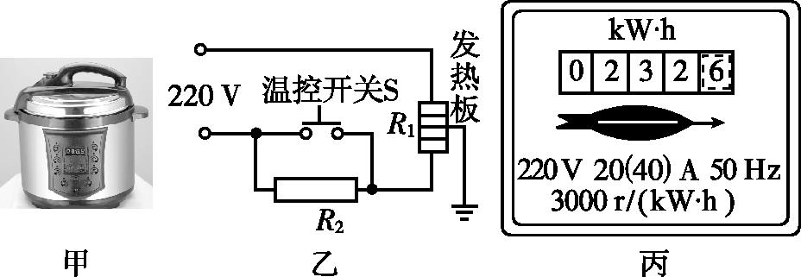
图TX10-6

【参考答案】
1.解:(1)车轮与地面的接触面积S=1600 cm²=0.16 m²,
校车停在水平地面上时对水平地面的压力F_{压}=G=mg=8×10³ kg×10 N/kg=8×10⁴ N,
校车停在水平地面上时对地面的压强p=$\frac{F_{\text{压}}}{S}$=$\frac{8×10^{4} N}{0\text{.}16m^{2}}$=5×10⁵ Pa。
(2)这段路程内汽车行驶的速度
v=$\frac{s}{t}$=$\frac{1\text{.}2×10^{4} m}{10×60 s}$=20 m/s。
(3)因为校车在平直公路上匀速运动,所以F=f,
校车发动机的功率P=$\frac{W}{t}$=$\frac{Fs}{t}$=Fv=fv=2×10³ N×20 m/s=4×10⁴ W。
2.解:(1)该洒水车最多能装水的质量
m_{水}=ρ_{水}V=1.0×10³ kg/m³×6 m³=6.0×10³ kg=6 t。
(2)装满水的洒水车静止在水平地面上时对地面的压力
F=G_{总}=m_{总}g=(m+m_{水})g=(4×10³ kg+6×10³ kg)×10 N/kg=1×10⁵ N,
装满水的洒水车静止在水平地面上时对水平地面的压强p=$\frac{F}{S}$=$\frac{1×10^{5} N}{0\text{.}05m^{2}}$=2×10⁶ Pa。
(3)由图乙知,洒水车行驶的速度v=40 km/h,
根据v=$\frac{s}{t}$得,汽车行驶的路程
s=vt=40 km/h×$\frac{6}{60}$ h=4 km=4000 m,
6 min为洒水车牵引力做的功W=F_{牵}s=1×10⁴ N×4000 m=4×10⁷ J。
3.解:(1)接通电路后,开关S自动与触点a、b接通,开始加热,电阻R、R₀并联,由图丙知此时的功率为1000 W,
当锅内温度达到105 ℃,开关S自动与a、b断开,并与触点c接通,开始保压,电阻R₀单独工作,由图丙知此时的功率为120 W,
所以电压力锅加热状态时主加热器R的功率为P_{主加热}=P-P_{保压加热}=1000 W-120 W=880 W;
此时主加热器R的电阻值为
R=$\frac{U^{2}}{P_{\text{主加热}}}$=$\frac{\text{(}220V{\text{)}}^{2}}{880 W}$=55 Ω。
(2)电压力锅从开始运行到水温刚达105 ℃时消耗的电能W=Pt=1000 W×35×60 s=2.1×10⁶ J,
水吸收的热量
Q_{吸}=c_{水}mΔt_{温}=4.2×10³ J/(kg·℃)×5 kg×(105 ℃-25 ℃)=1.68×10⁶ J,
电压力锅从开始运行到水温刚达到105 ℃时的效率η=$\frac{Q_{\text{吸}}}{W}$=$\frac{1\text{.}68×10^{6} J}{2\text{.}1×10^{6}J}$=80%。
4.解:(1)闭合开关S₁时为“低温”挡,电阻R₁单独接入电路,由P=$\frac{U^{2}}{R}$可得,“低温”挡正常工作时的电阻是R₁=$\frac{U^{2}}{P_{\text{低}}}$=$\frac{\text{(}220V{\text{)}}^{2}}{550W}$=88 Ω。
(2)闭合S₁为“低温”挡,R₁单独接入电路,闭合S₂为“中温”挡,R₂单独接入电路,S₁、S₂同时闭合为高温挡,R₁、R₂并联,则P_{高温}=P_{低温}+P_{中温}=550 W+1100 W=1650 W,
“高温”挡时正常工作时的电流
I=$\frac{P_{\text{高温}}}{U}$=$\frac{1650W}{220V}$=7.5 A。
(3)电暖器的“高温”挡正常工作20 min,放出的热量
W=P_{高温}t_{时}=1650 W×20×60 s=1.98×10⁶ J,
空气吸收的热量Q_{吸}=ηW=50%×1.98×10⁶ J=0.99×10⁶ J,
由Q_{吸}=cmΔt可得,房间的空气温度升高
Δt_{温}=$\frac{Q_{\text{吸}}}{cm}$=$\frac{0\text{.}99×10^{6} J}{1\text{.}1×10^{3} J\text{/(}kg\text{·℃)}×60kg}$=15 ℃。
5.解:(1)汽车静止在水平地面上,对水平地面的压力F=G=mg=1000 kg×10 N/kg=1.0×10⁴ N,
汽车对水平地面的压强p=$\frac{F}{S}$=$\frac{1\text{.}0×10^{4} N}{0\text{.}2m^{2}}$=5×10⁴ Pa。
(2)满油箱汽油的质量m₁=ρV=0.7×10³ kg/m³×40×10⁻³ m³=28 kg,
加满油后汽油完全燃烧放出的热量Q=qm₁=4.5×10⁷ J/kg×28 kg=1.26×10⁹ J,
由η=$\frac{W}{Q}$=$\frac{Pt}{Q}$得,加满油后汽车最多行驶的时间
t=$\frac{Qη}{P}$=$\frac{1\text{.}26×10^{9} J×40\text{\%}}{28×10^{3}W}$=1.8×10⁴ s=5 h,
加满油后汽车最多可匀速行驶的路程s=vt=72 km/h×5 h=360 km。
6.解:(1)电饭锅盛有水和食物时对水平地面的压力F=G_{总}=(m_{锅}+m₁)g=(2 kg+2.4 kg)×10 N/kg=44 N,
电饭锅对水平地面的压强p=$\frac{F}{S}$=$\frac{44N}{1×10^{\text{-}3}m^{2}}$=4.4×10⁴ Pa。
(2)小梦妈妈对盛有水和食物的电饭锅做的功W=G_{总}h=44 N×1 m=44 J。
(3)由图乙可知,闭合开关S时,R₂被短路,只有R₁接入电路,根据P=UI=$\frac{U^{2}}{R}$可知,电路两端的电压不变,电路中的电阻较小,则电路中消耗的电功率较大,电饭锅处于加热状态。
(4)此加热过程中食物和水吸收的热量
Q_{吸}=cm₁(t-t₀)=4.0×10³ J/(kg·℃)×2.4 kg×(80 ℃-20 ℃)=5.76×10⁵ J。
(5)电饭锅工作12 min消耗的电能
W=$\frac{600r}{3000 r\text{/(}kW\text{·}h\text{)}}$=0.2 kW·h=7.2×10⁵ J,
电饭锅的实际加热功率
P_{加热}=$\frac{W}{t}$=$\frac{7\text{.}2×10^{5} J}{12×60s}$=1000 W,
电饭锅的加热效率
η=$\frac{Q_{\text{吸}}}{W}$=$\frac{5\text{.}76×10^{5} J}{7\text{.}2×10^{5}J}$=80%。
(6)当开关S闭合时,电饭锅处于加热状态,电路中的加热功率P_{加热}=1000 W。
根据P=$\frac{U^{2}}{R}$可知,R₁的阻值R₁=$\frac{U^{2}}{P_{\text{加热}}}$=$\frac{\text{(}220V{\text{)}}^{2}}{1000 W}$=48.4 Ω,
当开关S断开时,电阻R₁和R₂串联,电饭锅处于保温状态,P_{保温}=110 W,
此时电路中的电流
I=$\frac{P_{\text{保温}}}{U}$=$\frac{110W}{220 V}$=0.5 A,
总电阻R_{总}=$\frac{U}{I}$=$\frac{220V}{0\text{.}5 A}$=440 Ω,
电阻R₂的阻值R₂=R_{总}-R₁=440 Ω-48.4 Ω=391.6 Ω。

